**形考作业一**

**一、单项选择题（每小题5分，共50分）**

1.三阶行列式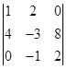的余子式*M23=*（  　）．单选题 (5 分)

 A.https://lms.ouchn.cn/api/uploads/1493839/in-rich-content?created_at=1647283842

 B.https://lms.ouchn.cn/api/uploads/1493840/in-rich-content?created_at=1647283842

 C.https://lms.ouchn.cn/api/uploads/1493841/in-rich-content?created_at=1647283842

 D.https://lms.ouchn.cn/api/uploads/1493842/in-rich-content?created_at=1647283842

正确答案: C

2.若*A*为3×4矩阵，*B*为2×5矩阵，且乘积*AC'B'*有意义，则*C*为（    ）矩阵.单选题 (5 分)

 A.4×5

 B. 5×4

 C. 4×2

 D.2×4

正确答案: B

3.设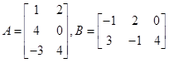，则https://lms.ouchn.cn/api/uploads/1493844/in-rich-content?created_at=1647283843（    ）.单选题 (5 分)

 A.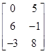

 B.https://lms.ouchn.cn/api/uploads/1493846/in-rich-content?created_at=1647283843

 C.https://lms.ouchn.cn/api/uploads/1493847/in-rich-content?created_at=1647283843

 D.https://lms.ouchn.cn/api/uploads/1493848/in-rich-content?created_at=1647283843

正确答案: C

4.设*A,B*均为*n*阶可逆矩阵，则下列运算关系正确的是（　）单选题 (5 分)

 A.https://lms.ouchn.cn/api/uploads/1493854/in-rich-content?created_at=1647283843

 B.https://lms.ouchn.cn/api/uploads/1493855/in-rich-content?created_at=1647283843

 C.https://lms.ouchn.cn/api/uploads/1493856/in-rich-content?created_at=1647283843

 D.https://lms.ouchn.cn/api/uploads/1493857/in-rich-content?created_at=1647283843

正确答案: B

5.

下列结论正确的是（　）．单选题 (5 分)

 A.对任意方阵*A，A+A'*是对称矩阵

 B.若*A,B*均为*n*阶对称矩阵，则*AB*也是对称矩阵

 C.若*A,B*均为*n*阶非零矩阵，则*AB*也是非零矩阵

 D.若*A,B*均为*n*阶非零矩阵，则https://lms.ouchn.cn/api/uploads/1493864/in-rich-content?created_at=1647283843

正确答案: A

6.设矩阵*A*可逆，则下列不成立的是（　）．单选题 (5 分)

 A.https://lms.ouchn.cn/api/uploads/1493885/in-rich-content?created_at=1647283844

 B.https://lms.ouchn.cn/api/uploads/1493886/in-rich-content?created_at=1647283844

 C.https://lms.ouchn.cn/api/uploads/1493887/in-rich-content?created_at=1647283844

 D.https://lms.ouchn.cn/api/uploads/1493888/in-rich-content?created_at=1647283844

正确答案: C

7.二阶矩阵https://lms.ouchn.cn/api/uploads/1493901/in-rich-content?created_at=1647283845（　）．单选题 (5 分)

 A.https://lms.ouchn.cn/api/uploads/1493902/in-rich-content?created_at=1647283845

 B.https://lms.ouchn.cn/api/uploads/1493904/in-rich-content?created_at=1647283845

 C.https://lms.ouchn.cn/api/uploads/1493905/in-rich-content?created_at=1647283845

 D.https://lms.ouchn.cn/api/uploads/1493907/in-rich-content?created_at=1647283845

正确答案: D

8.向量组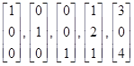的秩为（　）．单选题 (5 分)

 A.2

 B.3

 C.4

 D.5

正确答案: B

9.向量组https://lms.ouchn.cn/api/uploads/1493922/in-rich-content?created_at=1647283846的极大线性无关组是（　  ）．单选题 (5 分)

 A.https://lms.ouchn.cn/api/uploads/1493923/in-rich-content?created_at=1647283846

 B.https://lms.ouchn.cn/api/uploads/1493924/in-rich-content?created_at=1647283846

 C.https://lms.ouchn.cn/api/uploads/1493925/in-rich-content?created_at=1647283846

 D.https://lms.ouchn.cn/api/uploads/1493926/in-rich-content?created_at=1647283846

正确答案: A

10. 方程组https://lms.ouchn.cn/api/uploads/1493945/in-rich-content?created_at=1647283847的解https://lms.ouchn.cn/api/uploads/1493946/in-rich-content?created_at=1647283847为（　）．单选题 (5 分)

 A.https://lms.ouchn.cn/api/uploads/1493947/in-rich-content?created_at=1647283847

 B.https://lms.ouchn.cn/api/uploads/1493948/in-rich-content?created_at=1647283847

 C.https://lms.ouchn.cn/api/uploads/1493949/in-rich-content?created_at=1647283847

 D.https://lms.ouchn.cn/api/uploads/1493950/in-rich-content?created_at=1647283847

正确答案: A

**二、判断题（每小题5分，共25分）**

11.行列式的两行对换，其值不变．（   ）判断题 (5 分)

 A.对

 B.错

正确答案: B

12.设*A*是对角矩阵，则*A=A'*．（   ）判断题 (5 分)

 A.对

 B.错

正确答案: A

13.若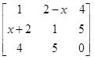为对称矩阵，则*x=0*．（    ）判断题 (5 分) 5分

 A.对

 B.错

正确答案: A

14.设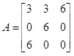，则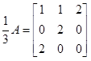．（    ）判断题 (5 分) 5分

 A.对

 B.错

正确答案: A

15.设*A*是*n*阶方阵，则*A*可逆的充要条件是 *r（A）=n*．（   ）判断题 (5 分)

 A.对

 B.错

正确答案: A

**三、填空题（每小题5分，共25分）**

16.设行列式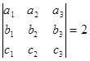，则 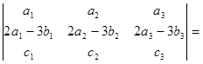1

填空题 (5 分) 0 分 (请按题目中的空缺顺序依次填写答案)



正确答案:1 -6

17.

若行列式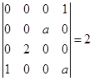，则a= 1 ．填空题 (5 分) 5 分 (请按题目中的空缺顺序依次填写答案)



正确答案:1 1

18.乘积矩阵https://lms.ouchn.cn/api/uploads/1493977/in-rich-content?created_at=1647283848中元素 *C21*= 1 填空题 (5 分) 0 分 (请按题目中的空缺顺序依次填写答案)



正确答案:1 -16

19.设*A,B*均为3阶矩阵，且https://lms.ouchn.cn/api/uploads/1493980/in-rich-content?created_at=1647283848，则https://lms.ouchn.cn/api/uploads/1493981/in-rich-content?created_at=1647283848 1 ．填空题 (5 分) 0 分 (请按题目中的空缺顺序依次填写答案)



正确答案:1 -72

20.矩阵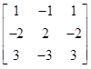的秩为 1 填空题 (5 分) 5 分 (请按题目中的空缺顺序依次填写答案)

正确答案:1 1

**形考作业二**

**一、单项选择题(每小题5分，共50分)**

1.设线性方程组https://lms.ouchn.cn/api/uploads/1493741/in-rich-content?created_at=1647283834的两个解https://lms.ouchn.cn/api/uploads/1493742/in-rich-content?created_at=1647283834，则下列向量中（   ）一定是https://lms.ouchn.cn/api/uploads/1493743/in-rich-content?created_at=1647283834的解.

 A.https://lms.ouchn.cn/api/uploads/1493744/in-rich-content?created_at=1647283834

 B.https://lms.ouchn.cn/api/uploads/1493745/in-rich-content?created_at=1647283834

 C.https://lms.ouchn.cn/api/uploads/1493746/in-rich-content?created_at=1647283834

 D.https://lms.ouchn.cn/api/uploads/1493747/in-rich-content?created_at=1647283834

正确答案: B

2.设https://lms.ouchn.cn/api/uploads/1493755/in-rich-content?created_at=1647283835与https://lms.ouchn.cn/api/uploads/1493756/in-rich-content?created_at=1647283835分别代表非齐次线性方程组https://lms.ouchn.cn/api/uploads/1493757/in-rich-content?created_at=1647283835的系数矩阵和增广矩阵，若这个方程组无解，则（　）．

 A.https://lms.ouchn.cn/api/uploads/1493758/in-rich-content?created_at=1647283835

 B.https://lms.ouchn.cn/api/uploads/1493759/in-rich-content?created_at=1647283835

 C.https://lms.ouchn.cn/api/uploads/1493760/in-rich-content?created_at=1647283835

 D.https://lms.ouchn.cn/api/uploads/1493761/in-rich-content?created_at=1647283835

正确答案: D

3.若某个非齐次线性方程组相应的齐次线性方程组只有零解，则该线性方程组（　）．

 A.可能无解

 B.有唯一解

 C.有无穷多解

 D.无解

正确答案: A

4.若https://lms.ouchn.cn/api/uploads/1493763/in-rich-content?created_at=1647283835向量组线性无关，则齐次线性方程组https://lms.ouchn.cn/api/uploads/1493764/in-rich-content?created_at=1647283835（　）．

 A.无解

 B.有非零解

 C.只有零解

 D.有无穷多解

正确答案: C

5.矩阵*A*的特征多项式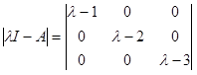，则*A*的特征值为 (    )．

 A.https://lms.ouchn.cn/api/uploads/1493767/in-rich-content?created_at=1647283836

 B.https://lms.ouchn.cn/api/uploads/1493768/in-rich-content?created_at=1647283836

 C.https://lms.ouchn.cn/api/uploads/1493769/in-rich-content?created_at=1647283836

 D.https://lms.ouchn.cn/api/uploads/1493770/in-rich-content?created_at=1647283836，https://lms.ouchn.cn/api/uploads/1493771/in-rich-content?created_at=1647283836，https://lms.ouchn.cn/api/uploads/1493772/in-rich-content?created_at=1647283836

正确答案: D

6.已知可逆矩阵*A*的特征值为-3,5，则*A-1*的特征值为 (    ) ．

 A.https://lms.ouchn.cn/api/uploads/1493774/in-rich-content?created_at=1647283836https://lms.ouchn.cn/api/uploads/1493774/in-rich-content?created_at=1647283836

 B.https://lms.ouchn.cn/api/uploads/1493775/in-rich-content?created_at=1647283836

 C.https://lms.ouchn.cn/api/uploads/1493776/in-rich-content?created_at=1647283836

 D.https://lms.ouchn.cn/api/uploads/1493777/in-rich-content?created_at=1647283836

正确答案: B

7.设*A*，*B*为*n*阶矩阵，https://lms.ouchn.cn/api/uploads/1493778/in-rich-content?created_at=1647283837既是*A*又是*B*的特征值，*x*既是*A*又是*B*的特征向量，则结论（　）成立．

 A.https://lms.ouchn.cn/api/uploads/1493779/in-rich-content?created_at=1647283837是*A+B*的特征值

 B.https://lms.ouchn.cn/api/uploads/1493780/in-rich-content?created_at=1647283837是*A-B*的特征值

 C.*x*是*A+B*的特征向量

 D.https://lms.ouchn.cn/api/uploads/1493781/in-rich-content?created_at=1647283837是*AB*的特征值

正确答案: C

8.设*A,B*为两个随机事件，下列事件运算关系正确的是（      ）．

 A.https://lms.ouchn.cn/api/uploads/1493787/in-rich-content?created_at=1647283838

 B.https://lms.ouchn.cn/api/uploads/1493788/in-rich-content?created_at=1647283838

 C.https://lms.ouchn.cn/api/uploads/1493789/in-rich-content?created_at=1647283838

 D.https://lms.ouchn.cn/api/uploads/1493790/in-rich-content?created_at=1647283838

正确答案: A

9.如果（　）成立，则事件*A*与*B*互为对立事件．

 A.https://lms.ouchn.cn/api/uploads/1493791/in-rich-content?created_at=1647283838

 B.https://lms.ouchn.cn/api/uploads/1493792/in-rich-content?created_at=1647283838

 C.https://lms.ouchn.cn/api/uploads/1493793/in-rich-content?created_at=1647283838且https://lms.ouchn.cn/api/uploads/1493794/in-rich-content?created_at=1647283838

 D.*A*与https://lms.ouchn.cn/api/uploads/1493795/in-rich-content?created_at=1647283838互为对立事件

正确答案: C

10.袋中有5个黑球，3个白球，一次随机地摸出4个球，其中恰有3个白球的概率为（　）．

 A.https://lms.ouchn.cn/api/uploads/1493797/in-rich-content?created_at=1647283838

 B.https://lms.ouchn.cn/api/uploads/1493798/in-rich-content?created_at=1647283838

 C.https://lms.ouchn.cn/api/uploads/1493799/in-rich-content?created_at=1647283838

 D.https://lms.ouchn.cn/api/uploads/1493800/in-rich-content?created_at=1647283838

正确答案: A

**二、判断题(每小题5分，共25分)**

11.非齐次线性方程组https://lms.ouchn.cn/api/uploads/1493805/in-rich-content?created_at=1647283839相容的充分必要条件是https://lms.ouchn.cn/api/uploads/1493806/in-rich-content?created_at=1647283839．（   ）

 A.对

 B.错

正确答案: A

12.当https://lms.ouchn.cn/api/uploads/1493809/in-rich-content?created_at=16472838391时，线性方程组https://lms.ouchn.cn/api/uploads/1493810/in-rich-content?created_at=1647283839有无穷多解．（   ）

 A.对

 B.错

正确答案: B

13.设*A*是三阶矩阵，且*r（A）=3*，则线性方程组*AX=B*有唯一解．（    ）

 A.对

 B.错

正确答案: A

14.若向量组https://lms.ouchn.cn/api/uploads/1493812/in-rich-content?created_at=1647283839线性相关，则https://lms.ouchn.cn/api/uploads/1493813/in-rich-content?created_at=1647283839也线性相关．（   ）

 A.对

 B.错

正确答案: B

15.特征向量必为非零向量．（    ）

 A.对

 B.错

正确答案: A

**三、填空题(每小题5分，共25分)**

16.当 https://lms.ouchn.cn/api/uploads/1493816/in-rich-content?created_at=1647283839______ 时，齐次线性方程组https://lms.ouchn.cn/api/uploads/1493817/in-rich-content?created_at=1647283839有非零解 1



正确答案:1 1

17.一个向量组中如有零向量，则此向量组一定线性　　　　　. 1



正确答案:1 相关

18.向量组https://lms.ouchn.cn/api/uploads/1493823/in-rich-content?created_at=1647283840的秩与矩阵https://lms.ouchn.cn/api/uploads/1493824/in-rich-content?created_at=1647283840的秩 1



正确答案:1 相等

19.线性方程组*AX=B*中的一般解的自由元的个数是2，其中*A*是4x5矩阵，则方程组增广矩阵https://lms.ouchn.cn/api/uploads/1493825/in-rich-content?created_at=1647283840= 1



正确答案:1 3

20.设*A*为*n*阶方阵，若存在数https://lms.ouchn.cn/api/uploads/1493828/in-rich-content?created_at=1647283841和　 1 *n*维向量*X*，使得https://lms.ouchn.cn/api/uploads/1493829/in-rich-content?created_at=1647283841，则称数https://lms.ouchn.cn/api/uploads/1493828/in-rich-content?created_at=1647283841为*A*的特征值，*X*为*A*相应于特征值https://lms.ouchn.cn/api/uploads/1493828/in-rich-content?created_at=1647283841的特征向量．



正确答案:1 非零

**形考作业三**

**一、单项选择题(每小题5分，共50分)**

1.同时掷3枚均匀硬币，恰好有2枚正面向上的概率为（　）．

 A.0.5

 B.0.25

 C.0.125

 D.0.375

正确答案: D

2.已知https://lms.ouchn.cn/api/uploads/1493587/in-rich-content?created_at=1647283823，则（　）成立．

 A.https://lms.ouchn.cn/api/uploads/1493588/in-rich-content?created_at=1647283823 B.https://lms.ouchn.cn/api/uploads/1493589/in-rich-content?created_at=1647283823

 C.https://lms.ouchn.cn/api/uploads/1493590/in-rich-content?created_at=1647283823 D.https://lms.ouchn.cn/api/uploads/1493591/in-rich-content?created_at=1647283823

正确答案: B

3.对于事件https://lms.ouchn.cn/api/uploads/1493599/in-rich-content?created_at=1647283824，命题（　）是正确的．

 A.如果https://lms.ouchn.cn/api/uploads/1493600/in-rich-content?created_at=1647283824互不相容，则https://lms.ouchn.cn/api/uploads/1493601/in-rich-content?created_at=1647283824互不相容

 B.如果https://lms.ouchn.cn/api/uploads/1493602/in-rich-content?created_at=1647283824，则https://lms.ouchn.cn/api/uploads/1493603/in-rich-content?created_at=1647283824

 C.如果https://lms.ouchn.cn/api/uploads/1493604/in-rich-content?created_at=1647283824对立，则https://lms.ouchn.cn/api/uploads/1493605/in-rich-content?created_at=1647283824对立

 D.如果https://lms.ouchn.cn/api/uploads/1493606/in-rich-content?created_at=1647283824相容，则https://lms.ouchn.cn/api/uploads/1493607/in-rich-content?created_at=1647283824相容

正确答案: C

4.https://lms.ouchn.cn/api/uploads/1493616/in-rich-content?created_at=1647283825为两个事件，且https://lms.ouchn.cn/api/uploads/1493617/in-rich-content?created_at=1647283825，则https://lms.ouchn.cn/api/uploads/1493618/in-rich-content?created_at=1647283825（　）．

 A.https://lms.ouchn.cn/api/uploads/1493619/in-rich-content?created_at=1647283825

 B.https://lms.ouchn.cn/api/uploads/1493620/in-rich-content?created_at=1647283825

 C.https://lms.ouchn.cn/api/uploads/1493621/in-rich-content?created_at=1647283825

 D.https://lms.ouchn.cn/api/uploads/1493622/in-rich-content?created_at=1647283825

正确答案: A

5.设随机变量https://lms.ouchn.cn/api/uploads/1493625/in-rich-content?created_at=1647283825，且https://lms.ouchn.cn/api/uploads/1493626/in-rich-content?created_at=1647283825，则参数https://lms.ouchn.cn/api/uploads/1493627/in-rich-content?created_at=1647283825与https://lms.ouchn.cn/api/uploads/1493628/in-rich-content?created_at=1647283825分别是（　）．

 A.0, 4

 B.0, 2

 C.4, 0

 D.2, 0

正确答案: B

6.在下列函数中可以作为概率密度函数的是（　）．

 A.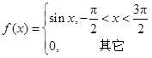

 B.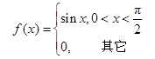

 C.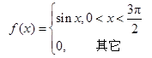

 D.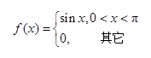

正确答案: B

7.设https://lms.ouchn.cn/api/uploads/1493649/in-rich-content?created_at=1647283827为随机变量，则https://lms.ouchn.cn/api/uploads/1493650/in-rich-content?created_at=1647283827（　）．

 A.https://lms.ouchn.cn/api/uploads/1493651/in-rich-content?created_at=1647283827

 B.https://lms.ouchn.cn/api/uploads/1493652/in-rich-content?created_at=1647283827

 C.https://lms.ouchn.cn/api/uploads/1493653/in-rich-content?created_at=1647283827

 D.https://lms.ouchn.cn/api/uploads/1493654/in-rich-content?created_at=1647283827

正确答案: D

8.设https://lms.ouchn.cn/api/uploads/1493655/in-rich-content?created_at=1647283828是随机变量，https://lms.ouchn.cn/api/uploads/1493656/in-rich-content?created_at=1647283828，设https://lms.ouchn.cn/api/uploads/1493657/in-rich-content?created_at=1647283828，则https://lms.ouchn.cn/api/uploads/1493658/in-rich-content?created_at=1647283828（　）．

 A.https://lms.ouchn.cn/api/uploads/1493659/in-rich-content?created_at=1647283828

 B.https://lms.ouchn.cn/api/uploads/1493660/in-rich-content?created_at=1647283828

 C.https://lms.ouchn.cn/api/uploads/1493661/in-rich-content?created_at=1647283828

 D.https://lms.ouchn.cn/api/uploads/1493662/in-rich-content?created_at=1647283828

正确答案: B

9.设https://lms.ouchn.cn/api/uploads/1493677/in-rich-content?created_at=1647283829是来自正态总体https://lms.ouchn.cn/api/uploads/1493678/in-rich-content?created_at=1647283829（https://lms.ouchn.cn/api/uploads/1493679/in-rich-content?created_at=1647283829均未知）的样本，则统计量（　）不是https://lms.ouchn.cn/api/uploads/1493680/in-rich-content?created_at=1647283829的无偏估计．

 A.https://lms.ouchn.cn/api/uploads/1493681/in-rich-content?created_at=1647283829

 B.https://lms.ouchn.cn/api/uploads/1493682/in-rich-content?created_at=1647283829

 C.https://lms.ouchn.cn/api/uploads/1493683/in-rich-content?created_at=1647283829

 D.https://lms.ouchn.cn/api/uploads/1493684/in-rich-content?created_at=1647283829

正确答案: D

10.设https://lms.ouchn.cn/api/uploads/1493685/in-rich-content?created_at=1647283830是来自正态总体https://lms.ouchn.cn/api/uploads/1493686/in-rich-content?created_at=1647283830的样本，则检验假设https://lms.ouchn.cn/api/uploads/1493687/in-rich-content?created_at=1647283830采用统计量*U* =（　  ）．

 A.https://lms.ouchn.cn/api/uploads/1493688/in-rich-content?created_at=1647283830

 B.https://lms.ouchn.cn/api/uploads/1493689/in-rich-content?created_at=1647283830

 C.https://lms.ouchn.cn/api/uploads/1493690/in-rich-content?created_at=1647283830

 D.

https://lms.ouchn.cn/api/uploads/1493691/in-rich-content?created_at=1647283830

正确答案: C

**二、判断题(每小题5分，共25分)**

11.若https://lms.ouchn.cn/api/uploads/1493695/in-rich-content?created_at=1647283830事件相互独立，且https://lms.ouchn.cn/api/uploads/1493696/in-rich-content?created_at=1647283830，则https://lms.ouchn.cn/api/uploads/1493697/in-rich-content?created_at=1647283830．（    ）

 A.对

 B.错

正确答案: A

12.盒中装有6个白球4个红球，无放回地每次抽取一个，则第2次取到红球的概率是https://lms.ouchn.cn/api/uploads/1493699/in-rich-content?created_at=1647283830．（    ）

 A.对

 B.错

正确答案: B

13.已知连续型随机变量*X*的分布函数*F(x)*，且密度函数*f(x)*连续，则https://lms.ouchn.cn/api/uploads/1493700/in-rich-content?created_at=1647283830．（   ）

 A.对

 B.错

正确答案: B

14.若https://lms.ouchn.cn/api/uploads/1493702/in-rich-content?created_at=1647283831，则https://lms.ouchn.cn/api/uploads/1493703/in-rich-content?created_at=1647283831．（   ）

 A.对

 B.错

正确答案: A

15.设https://lms.ouchn.cn/api/uploads/1493706/in-rich-content?created_at=1647283831是来自正态总体https://lms.ouchn.cn/api/uploads/1493707/in-rich-content?created_at=1647283831的容量为2的样本，其中https://lms.ouchn.cn/api/uploads/1493708/in-rich-content?created_at=1647283831为未知参数，则https://lms.ouchn.cn/api/uploads/1493709/in-rich-content?created_at=1647283831是https://lms.ouchn.cn/api/uploads/1493708/in-rich-content?created_at=1647283831的无偏估计．（    ）

 A.对

 B.错

正确答案: B

**三、填空题(每小题5分，共25分)**

16.设https://lms.ouchn.cn/api/uploads/1493714/in-rich-content?created_at=1647283832是两个随机事件，且https://lms.ouchn.cn/api/uploads/1493715/in-rich-content?created_at=1647283832，则称https://lms.ouchn.cn/api/uploads/1493716/in-rich-content?created_at=1647283832为事件*B*发生的条件下，事件*A*发生的 1 ．



正确答案:1 条件概率

17.已知https://lms.ouchn.cn/api/uploads/1493717/in-rich-content?created_at=1647283832，则当A,B事件互不相容时，https://lms.ouchn.cn/api/uploads/1493718/in-rich-content?created_at=1647283832 1 ．



正确答案:1 0.3

18.若https://lms.ouchn.cn/api/uploads/1493722/in-rich-content?created_at=1647283832，则https://lms.ouchn.cn/api/uploads/1493723/in-rich-content?created_at=1647283832 1



正确答案:1 0.9973

19.https://lms.ouchn.cn/api/uploads/1493725/in-rich-content?created_at=1647283832称为二维随机变量*（X,Y）*的 1



正确答案:1 协方差

20.若https://lms.ouchn.cn/api/uploads/1493729/in-rich-content?created_at=1647283833都是https://lms.ouchn.cn/api/uploads/1493730/in-rich-content?created_at=1647283833的无偏估计，而且https://lms.ouchn.cn/api/uploads/1493731/in-rich-content?created_at=1647283833，则称https://lms.ouchn.cn/api/uploads/1493732/in-rich-content?created_at=1647283833比https://lms.ouchn.cn/api/uploads/1493733/in-rich-content?created_at=1647283833更 1



正确答案:1 有效

**工程数学（本）形成性考核作业4**

**综合练习书面作业（线性代数部分）**

**一、解答题（每小题10分，共80分）**

1. 设矩阵，，已知，求．

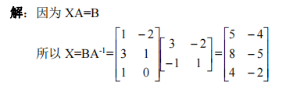

1. 设矩阵，解矩阵方程

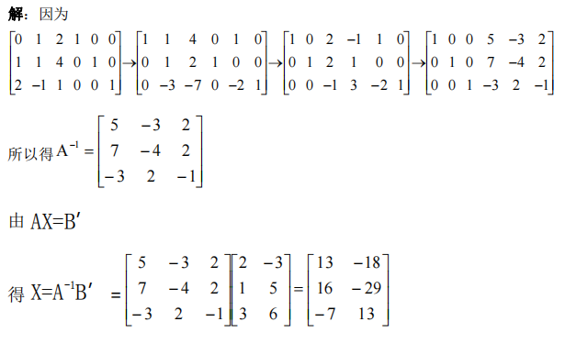

1. 解矩阵方程，其中，．

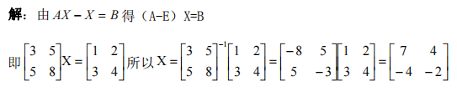

1. 求齐次线性方程组的通解.

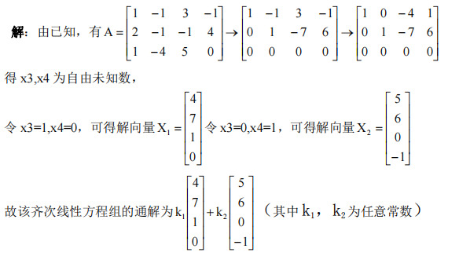

5．求齐次线性方程组



的通解．

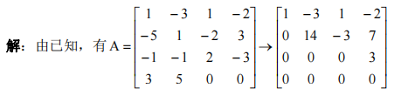

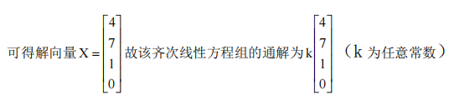

6. 当取何值时，齐次线性方程组



有非零解？在有非零解的情况下求方程组的通解.

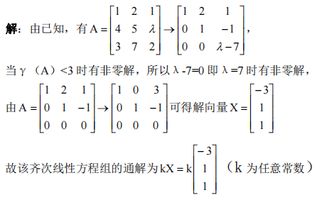

7. 当取何值时，非齐次线性方程组



有解？在有解的情况下求方程组的通解.

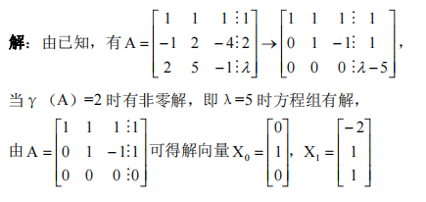

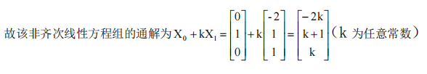

1. 求线性方程组的通解.

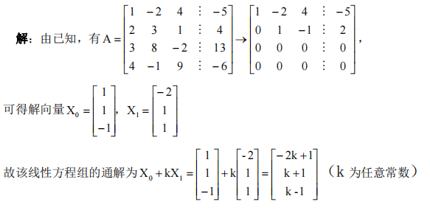

**二、证明题（每题10分，共20分）**

1. 对任意方阵，试证是对称矩阵．

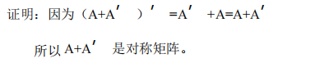

1. 设阶方阵满足，试证矩阵可逆.

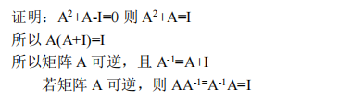

工程数学（本）形成性考核作业 **5**

综合练习书面作业（概率论与数理逻辑部分）

一、解答题（每题 10 分，共 80 分）

1．设 *X* ~ *N* (3, 4) ，试求：（1）*P* (5 < *X* < 9) ；（2）*P* ( *X* > 7) .（已知Φ (1) = 0.8413 ，

# Φ (2) = 0.9772 ， Φ (3) = 0.9987 ）

解：由 X~N（3,4），则X - 3 ~ N(0,1)

2

# （1）P(5<X<9）= P（1 < *X* − 3 < 3）=0.9987-0.8412=0.1574

2

# （2）P(X>7)= P（ X - 3 > 2) = 1− *P*( *X* − 3 ≤ 2) =1-0.9772=0.0228

2 2

2. 设 *X* ~ *N* (1, 22 ) ，试求：(1) *P*( *X* < 3) ；(2)求常数*a* ，使得 *P*( *X* −1 < *a*) = 0.9974

（已知Φ(1) = 0.8413, Φ(2) = 0.9772, Φ(3) = 0.9987 ）．

解：（1）由 X~N（1,22），则X -1 ~ N(0,1)

2

则 P(X<3）= P（ *X* −1 < 1）= Φ（1）=0.8413

2

（2）P(|X-1|<a)=P(1-a<X<1+a)= P（− a < *X* −1 < a ) = 2Φ⎛ a ⎞ −1=0.9974

⎜ ⎟

2 2 2

⎝ 2 ⎠

3. 设 *X* ~ *N* (20, 22 ) ，试求：(1) *P*(22 < *X* < 26) ；(2) *P*( *X* > 24) ．（已知

Φ(1) = 0.8413, Φ(2) = 0.9772, Φ(3) = 0.9987 ）

解：由 X~N（20,22），则X - 20 ~ N(0,1)

2

# （1）P(22<X<26）= P（1 < *X* − 20 < 3）= Φ（3）− Φ(1) =0.1574

2

# （3）P(X>24)= P（ *X* − 20 > 2）= 1− P（ X - 20 ≤ 2）=1-0.9772=0.0228

2 2

4. 设 *X* ~ *N* (3, 22 ) ，试求：(1) *P*( *X* < 5) ；(2) *P*( *X* > 9) ．（已知

Φ(1) = 0.8413, Φ(2) = 0.9772, Φ(3) = 0.9987 ）.

解：由 X~N（3,22），则X - 3 ~ N(0,1)

2

# （1）P(X<5）= P（ *X* − 3 < 1）= Φ(1) =0.8413

2

# （4）P(X>9)= P（ *X* − 3 > 3）= 1− P（ X - 3 ≤ 3）=1-0.9987=0.0013

2 2

1. 设某一批零件重量 *X* 服从正态分布 *N* (*μ*, 0.62 ) ，随机抽取 9 个测得平均重量为

5（单位：千克），试求此零件重量总体均值的置信度为 0.95 的置信区间（已知

*u*0.975 = 1.96 ）.

解：已知样本平均值X = 5 ，σ=0.6，n=9， *u*0.975 = 1.96 ，则置信区间为

[X − *u σ* , *X* + *u*

*n*

0.975

0.975

] = [5 −1.96 × 0.6 ,5 +1.96 × 0.6]

因此，零件重量总体均值的置信度为 0.95 的置信区间为：[4.608,5.392].

9

9

1. 为了对完成某项工作所需时间建立一个标准，工厂随机抽查了 16 名工人分别去完成这项工作，结果发现他们所需的平均时间为 15 分钟，样本标准差为 3 分钟. 假设完成这项工作所需的时间服从正态分布，在标准差不变的情况下，试确

定完成此项工作所需平均时间的置信度为 0.95 的置信区间（已知*u*0.975 = 1.96 ）.

解：由于已知σ，故选取样本函数

U = *x* − *μ* ~ *N* (0,1) ，

*σ*/ *n*

完成此项工作所需平均时间的置信度为 0.95 的置信区间为

n

[x − u

n

0.975

3

16

*σ* , x + u0.975 *σ* ]

已知x = 15 ，σ=3，n=16， *u*0.975 = 1.96 ，于是可得

x − u

n

0.975

*σ* = 15 −1.96 ×

= 13.53

x + u0.975 *σ*

n

= 15 +1.96 ×

= 16.47

因此，零件重量总体均值的置信度为 0.95 的置信区间为：[13.53,16.47].

3

16

1. 某校全年级的英语成绩服从正态分布 *N* (85,102 ) ，现随机抽取某班 16 名学生的 英语考试成绩，得平均分为 *x* = 80 . 假设标准差没有改变，在显著水平*α*= 0.05 下，问能否认为该班的英语平均成绩为 85 分（已知*u*0.975 = 1.96 ）.

解：零假设 H0：μ=85， H1 :μ≠ 85

由于标准差没有改变，故巳知σ0=10, 选取样本函数

x - *μ*0

*σ*0 / n

# U = ~ N（0,1）

由已知， x =80, μ0=85,σ0 =10, n=16, 于是得

U = x - *μ*0 =

80 − 85

10 / 16

= −2

*σ*0 / n

在 0.05 的显著性水平下，

x - *μ*0

*σ*0 / n

= 2 > 1.96 , 因此拒绝零假设 H0，即不能认为

该班的英语平均成绩为 85 分。

1. 据资料分析，某厂生产的砖的抗断强度 *X* 服从正态分布 *N*(32.5 , 1.21) . 今从该

厂最近生产的一批砖中随机地抽取了9 块，测得抗断强度（单位：kg／cm2）的平均值为31.18 . 假设标准差没有改变，在0.05 的显著性水平下，问这批砖的抗断强度是否合格．（ *u*0.975 = 1.96 ）

解：零假设 H0：μ=32. 5， H1 :μ≠ 32. 5

由于标准差没有改变，故巳知σ 2=1.21, 选取样本函数

x - *μ*0

*σ*0 / n

0

# U = ~ N（0,1）

由已知， x =31.18, μ0=32.5,σ0 =l.1, n=9, 于是得

# U = = = −3.6

x - *μ*0

*σ*0 / n

31.18 − 32.5

1.1/ 9

在 0.05 的显著性水平下，

x - *μ*0

*σ*0 / n

= 3.6 > 1.96 , 因此拒绝零假设 H0，即这批砖

的抗断强度不合格。

二、证明题（每题 10 分，共 20 分）

* 1. 设随机事件 *A* 与 *B* 相互独立，试证 *A* 与 *B* 也相互独立． 证明：因为 P(A B ）=P（A）-P（AB）=P（A）-P（A）P（B）

=P（A）（1-P（B））=P（A）P（ B ）所以 *A* 与 *B* 相互独立．

* 1. 设 *A* , *B* 为两个事件，且 *B* ⊂ *A* ，试证 *P*( *A* + *B*) = *P*( *A*) .

证明：因为 *B* ⊂ *A* 所以有 P（AB）=P(B),

则 P(A+B)=P(A)+P(B)-P（AB）=P(A)+P(B)-P（B）=P(A)

所以 *P*( *A* + *B*) = *P*( *A*)